**Prefeitura Municipal de Ponte Nova**

**SECRETARIA DE EDUCAÇÃO**

**Estado de Minas Gerais**

**6º ANO –**

**MULTIPLICAÇÃO DE FRAÇÃO**

A **multiplicação de frações** é realizada multiplicando o **numerador** da primeira **fração** com o **numerador** da segunda **fração** e em seguida multiplicando o **denominador** da primeira com o **denominador** da segunda. A operação continua sucessivamente em casos em que a **multiplicação** envolvem mais de duas **frações**

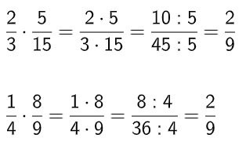ATIVIDADE

1-Efetue os produtos, simplificando as frações quando possível:

1. $\frac{1}{3}$**. $\frac{1}{3}$** b) $\frac{1}{3} .$ $\frac{3}{5}$ c) $\frac{2}{3}$**. $\frac{1}{3}$** d) $\frac{7}{5}$**. $\frac{5}{7}$** e)

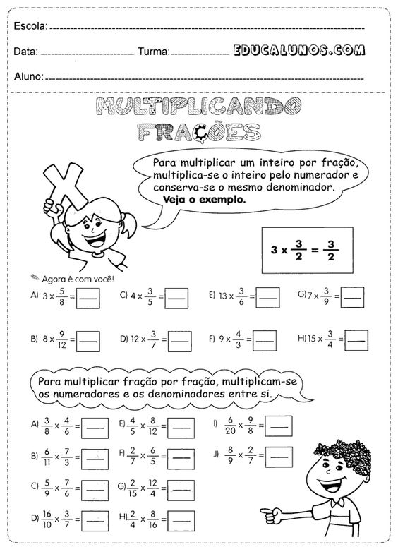

**Prefeitura Municipal de Ponte Nova**

**SECRETARIA DE EDUCAÇÃO**

**Estado de Minas Gerais**

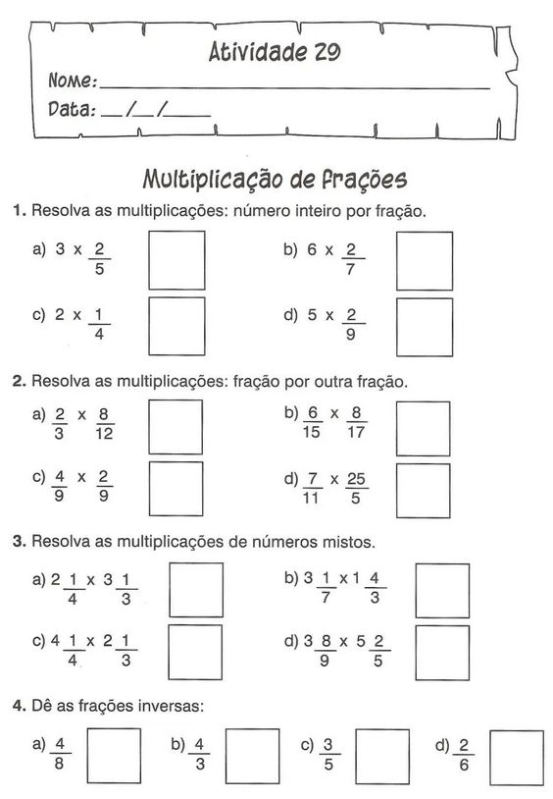

 PREFEITURA MUNICIPAL DE PONTE NOVA

SECRETARIA MUNICIPAL DE EDUCAÇÃO

Atividades de Matemática 6° ano

Frações Equivalentes

**Prezados Alunos e Alunas**

**“Dificuldades são os degraus na escada do sucesso. Não desista você é capaz.”**

1. Assistir com bastante atenção o vídeo aula sobre frações equivalentes do link <https://youtu.be/gqcmWPwO3hI>
2. Quais pares de frações abaixo são equivalentes ?
3. 2/7 e 6/21
4. 5/9 e 15/18
5. 16/10 e 8/5
6. 8/4 e 2/1
7. Escreva uma fração de denominador 20 equivalente a cada uma das seguintes frações:
8. 1/2
9. 5/4
10. 3/5
11. Escreva uma fração :
12. equivalente a 5/9 e que tenha denominador 27
13. equivalente a 11/3 e que tenha numerador 44